ГОСУДАРСТВЕННОЕ ОБРАЗОВАТЕЛЬНОЕ УЧРЕЖДЕНИЕ

ВЫСШЕГО ПРОФЕССИОНАЛЬНОГО ОБРАЗОВАНИЯ

«ДОНЕЦКИЙ НАЦИОНАЛЬНЫЙ ТЕХНИЧЕСКИЙ УНИВЕРСИТЕТ»

Кафедра ПИ им. Л.П. Фельдмана

Факультет ИСП

Лабораторная работа №4

Курс: «Профессиональная практика программной инженерии»

Тема: «Создание самодокументирующегося кода»

Выполнил

ст. гр. ПИ-19а

Харламов Д.В.

Проверил

Григорьев А.В.

Рычка О.В.

Донецк – 2022

**Цель работы:** научиться добавлять в программный код специальным образом оформление докблок-комментарии, для последующей автоматической генерации API reference, а также познакомиться с форматом  
оформления документации DocBook.

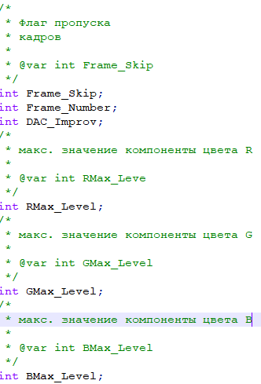

Рисунок 1 – Пример докблока для свойства

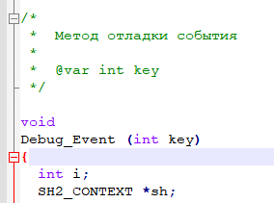

Рисунок 2 – Пример докблока для функции

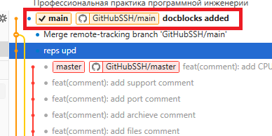

Рисунок 3 – commit изменений с докблоками

Cодержимое файла docbook.xml:

<?xml version="1.0" encoding="UTF-8"?>

<!DOCTYPE book PUBLIC "-//OASIS//DTD DocBook XML V4.5//EN"

"http://www.oasis-open.org/docbook/xml/4.5/docbookx.dtd">

<book>

<bookinfo>

<title>Sega BS</title>

<author>

<firstname>Danil</firstname>

<surname>Kharlamov</surname>

<affiliation>

<orgname>jjharlcontact@mail.ru</orgname>

</affiliation>

</author>

<pubdate>07-02-2023</pubdate>

</bookinfo>

<chapter>

<title>Документация к эмулятору Sega BS</title>

<section>

<title>Общее описание</title>

<para><emphasis>Отличный мультиплатформенный эмулятор для

Windows</emphasis></para>

<para>Достоинства - высокая точность эмуляции, отсутствие game-hack'ов и

великолепная совместимость с играми. Для получения звука максимально

близкого к оригиналу, используйте опцию: Sound-&gt;SuperHQ. Главный же

недостаток эмулятора, это продолжение его достоинств - высокие системные

требования (для эмулятора Genesis).</para>

</section>

</chapter>

<chapter>

<title>Работа с эмулятором</title>

<section>

<title>Работа с эмулятором</title>

<para><emphasis>Отличный</emphasis> мультиплатформенный эмулятор для

Windows</para>

<mediaobject>

<imageobject>

<imagedata fileref="image.jpg"/>

</imageobject>

<textobject>

<phrase>Скриншот – вариант использования №1 – игра</phrase>

</textobject>

</mediaobject>

<programlisting>

/*

* Change_File_S - сохранение

*

* @param char *Dest

* @param char *Dir

*/

int

Change_File_S (char *Dest, char *Dir)

{

gchar *filename = NULL;

GtkWidget *widget;

gint res;

widget =

create_file_chooser_dialog ("Save state", GTK_FILE_CHOOSER_ACTION_SAVE);

// fileselection_set_dir (fd.filesel, Rom_Dir);

addStateFilter (widget);

res = gtk_dialog_run (GTK_DIALOG (widget));

if (res == GTK_RESPONSE_OK)

{

filename = gtk_file_chooser_get_filename (GTK_FILE_CHOOSER (widget));

}

gtk_widget_destroy (widget);

if (filename != NULL)

{

strcpy (Dest, filename);

g_free (filename);

return 1;

}

return 0;

}

/*

* Change_File_L - загрузка

*

* @param char *Dest

* @param char *Dir

*/

int

Change_File_L (char *Dest, char *Dir)

{

gchar *filename = NULL;

GtkWidget *widget;

gint res;

widget =

create_file_chooser_dialog ("Load state", GTK_FILE_CHOOSER_ACTION_OPEN);

// fileselection_set_dir (fd.filesel, Rom_Dir);

addStateFilter (widget);

res = gtk_dialog_run (GTK_DIALOG (widget));

if (res == GTK_RESPONSE_OK)

{

filename = gtk_file_chooser_get_filename (GTK_FILE_CHOOSER (widget));

}

gtk_widget_destroy (widget);

if (filename)

{

strcpy (Dest, filename);

g_free (filename);

return 1;

}

return 0;

}</programlisting>

<para>Вверху представлена строка меню. Есть возможность

сохранения/загрузки в меню File. Можно задать регион, опции, настроить

управление.</para>

<para>Поддерживаются ROMы формата .bin, .gen; также запакованные в

.zip.</para>

<mediaobject>

<imageobject>

<imagedata fileref="netplay.jpg"/>

</imageobject>

<textobject>

<phrase>Скриншот – вариант использования №2 – игра по сети</phrase>

</textobject>

</mediaobject>

<programlisting>

int

Init_Network (void)

{

Kaillera_HDLL = LoadLibrary ("kailleraclient.dll");

if (Kaillera_HDLL != NULL)

{

Kaillera_Get_Version =

(int (WINAPI *) (char *version)) GetProcAddress (Kaillera_HDLL,

"_kailleraGetVersion@4");

Kaillera_Init =

(int (WINAPI *) ()) GetProcAddress (Kaillera_HDLL, "_kailleraInit@0");

Kaillera_Shutdown =

(int (WINAPI *) ()) GetProcAddress (Kaillera_HDLL,

"_kailleraShutdown@0");

Kaillera_Set_Infos =

(int (WINAPI *) (kailleraInfos * infos))

GetProcAddress (Kaillera_HDLL, "_kailleraSetInfos@4");

Kaillera_Select_Server_Dialog =

(int (WINAPI *) (HWND parent)) GetProcAddress (Kaillera_HDLL,

"_kailleraSelectServerDialog@4");

Kaillera_Modify_Play_Values =

(int (WINAPI *) (void *values, int size))

GetProcAddress (Kaillera_HDLL, "_kailleraModifyPlayValues@8");

Kaillera_Chat_Send =

(int (WINAPI *) (char *text)) GetProcAddress (Kaillera_HDLL,

"_kailleraChatSend@4");

Kaillera_End_Game =

(int (WINAPI *) ()) GetProcAddress (Kaillera_HDLL,

"_kailleraEndGame@0");

if ((Kaillera_Get_Version != NULL) and (Kaillera_Init != NULL)

and (Kaillera_Shutdown != NULL) and (Kaillera_Set_Infos != NULL)

and (Kaillera_Select_Server_Dialog != NULL)

and (Kaillera_Modify_Play_Values != NULL)

and (Kaillera_Chat_Send != NULL) and (Kaillera_End_Game != NULL))

{

Kaillera_Init ();

Kaillera_Initialised = 1;

return 0;

}

FreeLibrary (Kaillera_HDLL);

}

Kaillera_Get_Version = Empty_Kaillera_Get_Version;

Kaillera_Init = Empty_Kaillera_Init;

Kaillera_Shutdown = Empty_Kaillera_Shutdown;

Kaillera_Set_Infos = Empty_Kaillera_Set_Infos;

Kaillera_Select_Server_Dialog = Empty_Kaillera_Select_Server_Dialog;

Kaillera_Modify_Play_Values = Empty_Kaillera_Modify_Play_Values;

Kaillera_Chat_Send = Empty_Kaillera_Chat_Send;

Kaillera_End_Game = Empty_Kaillera_End_Game;

Kaillera_Initialised = 0;

return 1;

}</programlisting>

<para>Для игры по сети используется сервер Kaillera.</para>

</section>

<section>

<title>Работа с Sega CD</title>

<mediaobject>

<imageobject>

<imagedata fileref="image.jpg"/>

</imageobject>

</mediaobject>

<mediaobject>

<imageobject>

<imagedata fileref="cd.png"/>

</imageobject>

<textobject>

<phrase>Скриншот – вариант использования №3 – Sega CD</phrase>

</textobject>

</mediaobject>

<programlisting>

void

Check_CD_Command (void)

{

#ifdef DEBUG_CD

fprintf (debug_SCD_file, "CHECK CD COMMAND\n");

#endif

// Check CDD

if (CDD_Complete)

{

CDD_Complete = 0;

#ifdef DEBUG_CD

fprintf (debug_SCD_file, "CDD exporting status\n");

fprintf (debug_SCD_file,

"Status=%.4X, Minute=%.4X, Seconde=%.4X, Frame=%.4X, Ext=%.4X\n",

CDD.Status, CDD.Minute, CDD.Seconde, CDD.Frame, CDD.Ext);

#endif

CDD_Export_Status ();

if (Int_Mask_S68K and 0x10)

sub68k_interrupt (4, -1);

}

// Check CDC

if (SCD.Status_CDC and 1) // CDC is reading data ...

{

#ifdef DEBUG_CD

fprintf (debug_SCD_file, "Send a read command\n");

#endif

// DATA ?

if (SCD.TOC.Tracks[SCD.Cur_Track - SCD.TOC.First_Track].Type)

CDD.Control |= 0x0100;

else

CDD.Control and= ~0x0100; // AUDIO

if (File_Add_Delay == 0)

{

if (CD_Load_System == CDROM_)

ASPI_Read_One_LBA_CDC ();

else

FILE_Read_One_LBA_CDC ();

}

else

File_Add_Delay--;

}

if (SCD.Status_CDD == FAST_FOW)

{

SCD.Cur_LBA += 10;

CDC_Update_Header ();

}</programlisting>

<para>Запуск CD-дисков.</para>

</section>

</chapter>

</book>

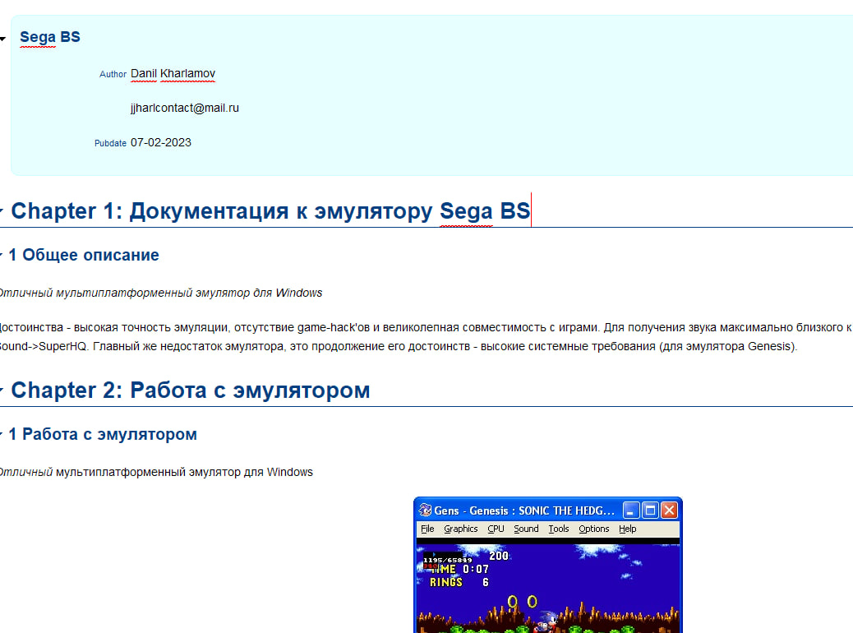

Рисунок 4 – Фрагмент DocBook

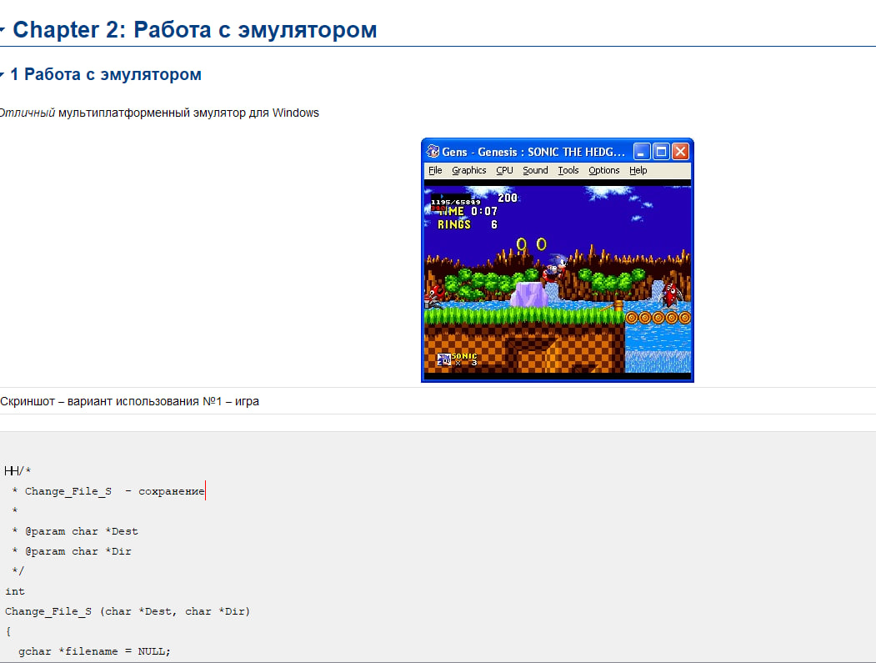

Рисунок 5 – Фрагмент DocBook

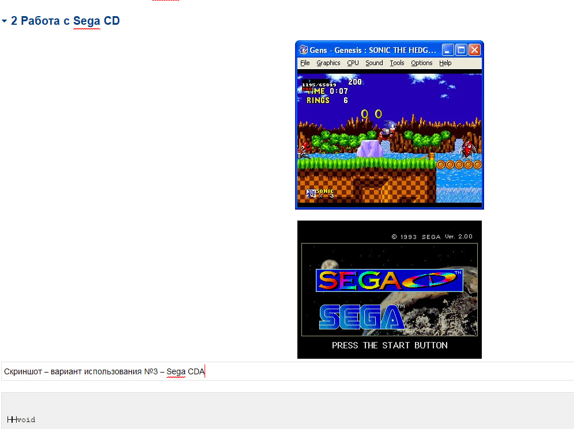

Рисунок 6 – Фрагмент DocBook

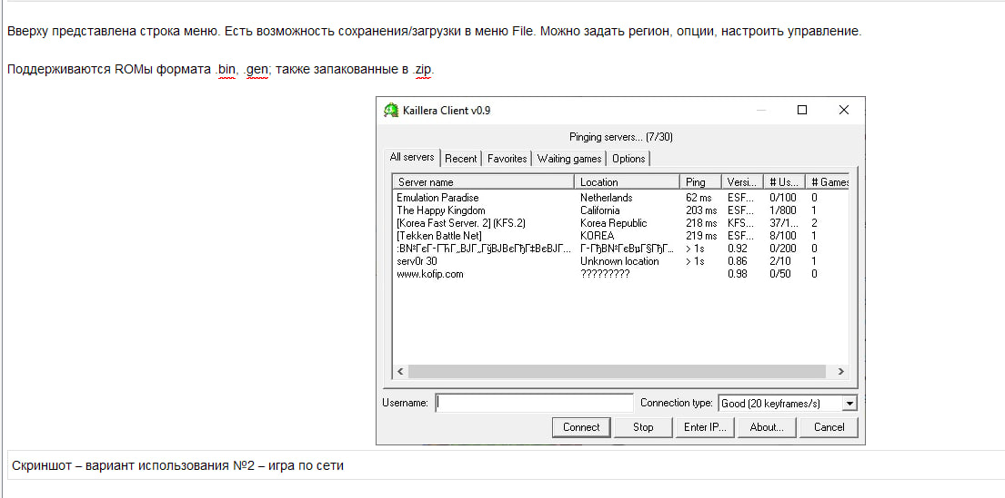

Рисунок 7 – Фрагмент DocBook

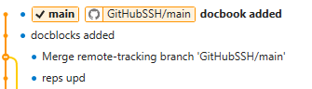

Рисунок 8 – коммит docbook.xml

Т.к. окно ошибок редактора пустое, то валидация считается пройденной успешно (рисунок 9).

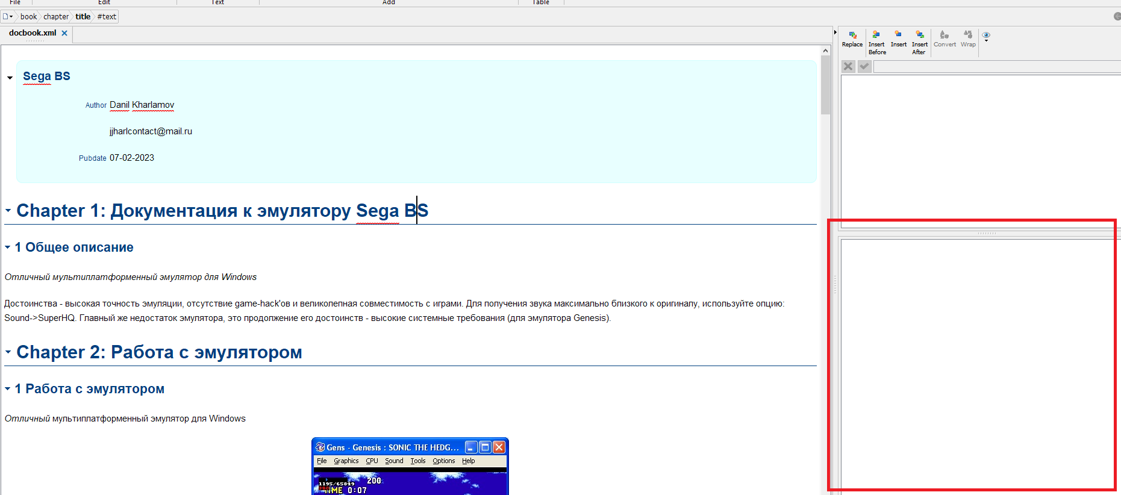

Рисунок 9 – Отсутствие ошибок